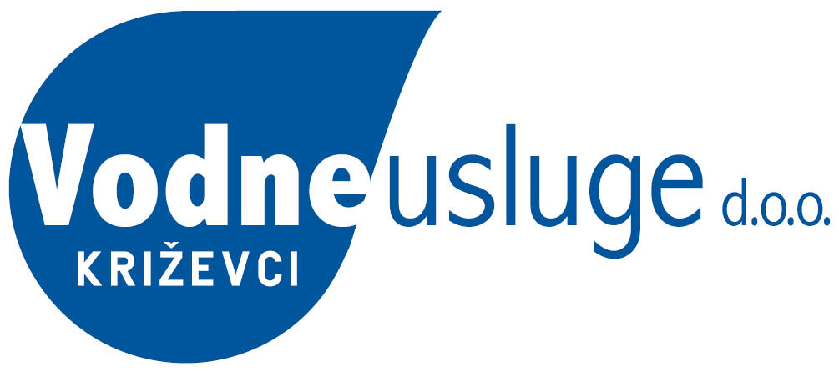

Broj: 212-4/2018
Križevci, 08.05.2018.

Na temelju članka 198. stavka 4. Zakona o javnoj nabavi („Narodne novine“ broj 120/16) i članka 9. stavka 6. Pravilnika o planu nabave, registru ugvora, prethodnom savjetovanju i analizi tržišta u javnoj nabavi („Narodne novine“ broj 101/17) stručno povjerenstvo za provedbu postupka javne nabave Vodnih usluga d.o.o. objavljuje

IZVJEŠĆE O PROVEDENOM PRETHODNOM SAVJETOVANJU
SA ZAINTERESIRANIM GOSPODARSKIM SUBJEKTIMA

Naručitelj Vodne usluge d.o.o., Ulica Drage Grdenića 7, 48260 Križevci, OIB: 48337206587 planira pokrenuti postupak nabave za izgradnju vodotornja „Sveti Ivan Žabno“, evidencijski broj nabave: 2/2018.

Sukladno članku 198. stavku 3. Zakona o javnoj nabavi („Narodne novine“ broj 120/16) naručitelj je dana 27.04.2018. godine u EOJN RH i na internet stranici www.vodneusluge-krizevci.hr stavio na prethodno savjetovanje sa zainteresiranim gospodarskim subjektima Nacrt dokumentacije o nabavi te pripadajuće troškovnike za predmet nabave Izgradnja vodotornja „Sveti Ivan Žabno“.

Prethodno savjetovanje sa zainteresiranim gospodarskim subjektima trajalo je do 07.05.2018. godine i tijekom tog razdoblja nije održan sastanak sa zainteresiranim gospodarskim subjektima.

Nakon provedenog postupka savjetovanja, naručitelj objavljuje da za vrijeme trajanja prethodnog savjetovanja sa zainteresiranim gospodarskim subjektima za predmet nabave Izgradnja vodotornja „Sveti Ivan Žabno“ nisu pristigle primjedbe i prijedlozi niti jednog gospodarskog subjekta.

Ovo Izvješće objavit će u EOJN RH i internet stranici naručitelja www.vodneusluge-krizevci.hr.

STRUČNO POVJERENSTVO ZA PROVEDBU
POSTUPKA JAVNE NABAVE

